吉安鄉體育會辦理花蓮縣假日幼兒足球營實施計畫

- 實施目的
- 推展幼兒足球運動，培育基層足球運動人才。
- 藉由足球運動，增進親子互動關係，建立良好運動習慣。
- 配合社會女子足球梯隊育成計畫，扎根花蓮縣足球運動。
- 辦理單位
- 指導單位：花蓮縣政府。
- 主辦單位：吉安鄉體育會。
- 協辦單位：台灣土地開股份有限公司、花蓮縣體育會足球委員會。
- 實施對象
- 本縣公私立幼兒園（4-6歲幼兒）。
- 本縣公私立國民小學1-3年級學童（7-10歲兒童）。
- 以學校（幼兒園）為單位報名，每梯次活動日受理2隊，每隊10-15名學童為限。
- 實施方式
- 活動時間：每週六、日上午9時至11時30分(含用餐時間)，參加單位請就主辦單位公告之活動日期選擇參加，當日若有超過2個以上隊伍申請，以先提出申請者優先，額滿時由主辦單位另行協調安排。
- 活動地點：光華樂活園區台開心農場。
- 活動報名：即日起開始報名，參加單位填妥報名表後，請以email方式報名，報名後電話聯繫確認。聯絡人陳雅惠教練，手機號碼:0973079992，email:yahui37@yahoo.com.tw。
- 活動報到：參加單位由老師（或家長）帶隊，直接至活動場地集合後向當日負責教練報到，以確認參與人數。
- 活動課程：認識足球運動、足球基本技巧、幼兒體能活動、平衡感、敏捷性、團體遊戲、親子互動趣味遊戲、模擬比賽等。
- 活動費用：完全免費（免費提供午餐、礦泉水）。
- 活動訊息網址：www.hljian.org.tw(可下載計畫及報名表)。
- 配合事項：
- 請學校（或園方）及家長自行安排接送事宜。
- 參加活動之學童請穿著運動衣服、球鞋，亦歡迎老師及家長一同參與。
- 活動當日提供每隊30份餐點供學童及老師、家長享用。
- 教練師資:本計畫教練團聘請本縣社會女子足球隊成員陳雅惠、蔡莉貞、蘇宛菁等曾任國家代表隊之優秀運動選手所組成，師資陣容堅強，教學經驗豐富。
- 預期效益
- 使本縣幼兒及兒童普遍能接觸足球運動，訓練身體敏捷性，培養團隊合作、建立正確的運動觀念並養成良好的運動習慣。
- 活化台開樂活園區場地，提供適宜的運動空間，使民眾樂於至該園區從事休閒運動。
- 從小扎根，培養學童的足球興趣，厚植足球運動人口，培育基層優秀的足球人才。
- 透過足球運動增進親子及親師生互動，培養良好的關係。

- 活動地圖
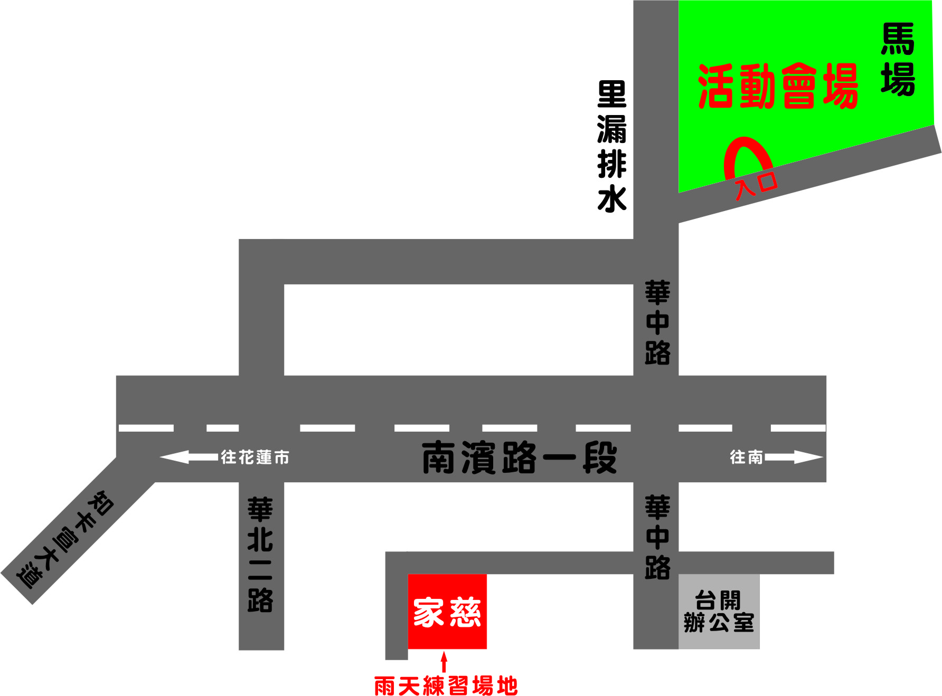
吉安鄉體育會辦理花蓮縣假日幼兒足球營報名表
報名單位
參加日期
聯絡人 |  |  |  |  | 手機號碼
參加人數 |  | 學童 | 人 |  | 老師及家長 |  | 人
參加學童名冊
1 |  |  |  | 9
2 |  |  |  | 10
3 |  |  |  | 11
4 |  |  |  | 12
5 |  |  |  | 13
6 |  |  |  | 14
7 |  |  |  | 15
8
一、即日起開始報名，請選擇一日報名，最遲請於活動日前一週完成報名，以利主辦單位安排活動相關事宜，本學期開放報名之日期如下：
3月份：3/22（六）
4月份：4/13（日）、4/20（日）、4/27（日）
5月份：5/4（日）、5/10（六）、5/11（日）、5/18（日）、5/24（六）、
5/25（日）、5/31（日）
6月份：6/7（六）、6/8（日）、6/14（六）、6/21（六）、6/22（日）、
6/28（六）、6/29（日）
二、參加單位填妥報名表後，請以email方式報名，完成報名後請電話聯繫確認。活動聯絡人陳雅惠教練，手機號碼:0973079992，email:yahui37@yahoo.com.tw。

